FOTOGRAFIES DELS NOSTRES AVANTPASSATS

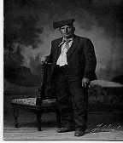 | 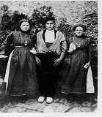
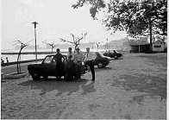 | 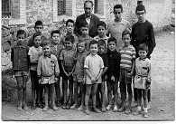
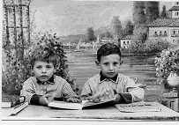 | 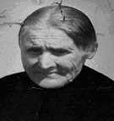
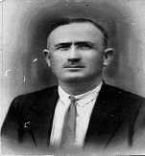 | 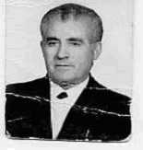
FONT NO ESCRITA: FOTOGRAFIES

Foto 1: Rebesavi de la Montse. | Foto 2: Besàvia del Gerard i germanes de la besàvia.
Foto 3: Padrí i pare de la Judit. | Foto 4: Pare i tiet del Joan Ramon i pare de la Maricel.
Foto 5: Pare i tiet de l’Esther. | Foto 6: Rebesàvia de la Mònica.
Foto 7: Besavi de la Maricel. | Foto 8: Avi de la Natàlia.

Hem observat...
- Les fotografies antigues són en blanc i negre.
- Ha canviat el vestuari: Homes amb gorra, “musca” o boina, els elàstics eren habituals, totes les dones amb faldilles, no portaven pantalons, anaven mudades i amb davantal, els vestits de comunió eren com hàbits, les espardenyes portaven unes betes, ...
- Han canviat els pentinats.
- L’escola ja no és on era abans.
- Hi havia més alumnes a les escoles.
- Els nens i les nenes anaven en diferents classes.
- Els nens tenien un mestre i les nenes una mestra.
- Les construccions eren de pedra.
- Les places i els carrers no estaven pavimentats.
- Tan sols hi ha la bandera d’Espanya, no la senyera.
- Els models de cotxe han canviat.
- ...

DOCUMENTS ANTICS COMARCALS
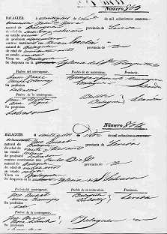
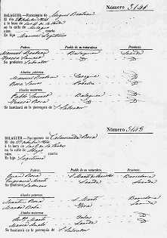
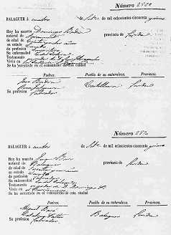
ARXIU COMARCAL DE LA NOGUERA

Informació que hem recollit...
Document 1:
- Registre de casament.
- Data: 26 d’octubre de 1.850.
- Professió “espardenyer” (ens crida l’atenció).
- El Sr. Francesc Farré de Balaguer (Lleida), vidu de 78 anys, es va casar amb la Sra. Teresa Escolà de Balaguer (Lleida). També vídua, de 40 anys. La boda es va celebrar en una església de Balaguer, de la qual no podem llegir el nom, i suposem que avui ja no hi és.

Document 2:
- Registre de naixement.
- Data: 26-10-1856, a les quatre de la tarda.
- Va néixer Miquel Bertran, al carrer Miracle de Balaguer (Lleida). ( Els nens i les nenes naixien a casa). Fill legítim. El seu pare es deia Manel Bertran i era pagès i la seva dona Teresa Sauret, no s’especifica la professió de les dones, segurament era mestressa de casa.

Document 3:
- Registre de mortalitat.
- Data:4/09/1855.
- Va morir el senyor Domingo Badia als 28 anys de còlera (malaltia que avui dia no és freqüent aquí). Natural d’Agramunt (Lleida). Estava casat i la seva professió era la de fuster. El seu pare es deia José Badia, llaurador, i la seva mare Anna Falguera, creiem que mestressa de casa. Els dos eren de Castellserà (Lleida) .
- Va deixar testament.

MONUMENTS ROMANS DE CATALUNYA

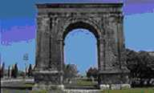 | 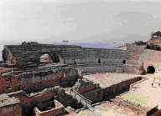
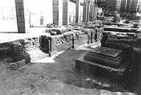 | 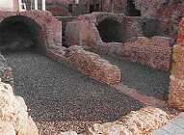
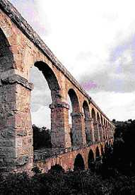 | 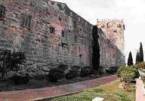
FUNCIÓ D’ALGUNS MONUMENTS ROMANS

Per estudiar el passat ens podem fixar amb els monuments. Els romans ens han deixat moltes construccions, com per exemple:

Els aqüeductes: Una mena de canal que servia per transportar aigua d’un lloc a l’altre. Són construccions en forma de pont que poden tenir una gran alçada.
Els amfiteatres: Edifici circular, amb grades per al públic, on se celebraven espectacles.
Les termes: Eren uns banys públics.
Les vies o calçades: Carreteres construïdes amb molta precisió, aprofiten antics camins. Els romans van inventar els passos zebra. Destaca la Via Augusta, que passava per Tàrraco.
Les clavegueres: Que recorrien tota la ciutat pel subsòl i recollien els residus.
El fòrum: Els carrers romans formaven una quadrícula, al mig de la qual hi havia el fòrum. Una plaça on hi havia els temples i es celebrava el mercat.
Les insulae: Blocs de pisos per a la gent pobra.
Les domus: Cases per la gent rica.
Les residències: Cases grans i luxoses dels senyors que tenien a les vil·les. Al mig tenien un pati que es deia l’atrium amb una piscina.

Altres construccions romanes són: Els ponts, els circs, els teatres, els arcs de triomf,...

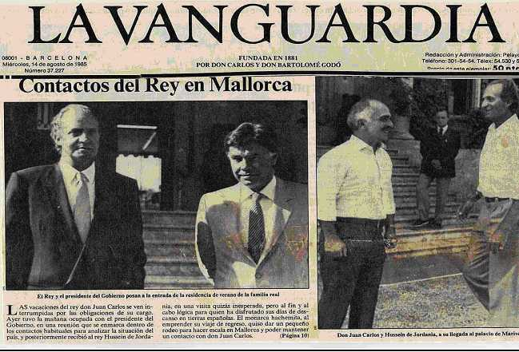
HISTÒRIA RECENT D’ESPANYA

“CONTACTOS DEL REY EN MALLORCA”

Com vam aconseguir aquesta notícia?
Vam haver de buscar per casa diaris vells o demanar-los a algú. Es va triar el més antic.

On?

L’hem treta del diari, La Vanguardia.

De quan?

Del 14 d’agost de 1985. Era dimecres.

Secció del diari a la que pertany.
Portada i Espanya.

Comentari.

Diu que el Rei d’ Espanya, Joan Carles I s’ha entrevistat amb el president Felipe González. Observem que no és el mateix president que hi ha avui en dia. L’actual es diu José Luís Rodríguez Zapatero i també és del PSOE. Abans d’aquest hi havia el José Mª Aznar del PP.

Hi ha una cosa que no ha variat. El rei continua passant les vacances d’estiu al Palau de Marivent (Mallorca) i el president de torn el va a visitar per parlar dels assumptes del país.

El monarca també va rebre la visita de Hussein, rei de Jordània. Ara fa uns quants anys que va morir.

Curiositats.

El diari costava 50 pessetes. Aquesta moneda ha desaparegut i el preu ha augmentat.

MUSEU ARQUEOLÒGIC

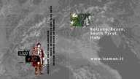 | 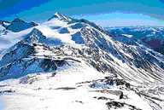
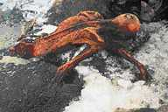 | 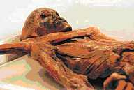
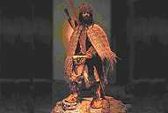 | 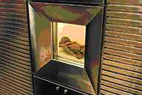
“ÖTZI, L’HOME QUE VA SORTIR DEL GEL”

Qui? Uns turistes alemanys.
Què? Van descobrir el cos d’un home.
On? A la glacera del pic de Similaun, a la frontera italoaustríaca.
Quan? L'estiu de 1991.
Hipòtesis. "Serà l’alpinista que es va perdre anys enrere?". "I si fos un soldat de Napoleó?"
Datació de la troballa. No! Era un home del neolític, que feia 5000 anys que era a la glacera. Va morir per les ferides produïdes per una punta de fletxa que li van clavar a l’esquena.
Ubicació actual. Es troba al Museu Arqueològic de la ciutat de Bozen o Bolzano, al Tirol italià.
Descripció. Tenia 35 anys, feia 1,60 m, el cos tatuat, amb els cabells i la barba foscos. Vestia un barret de pell d'ós, camisa i pantalons de pell de cabra i una capa d'herba trenada sobre les espatlles. Calçava unes botes fetes amb pell d'ós i de cérvol. Portava una destral de bronze, un punyal de sílex, una xarxa per a ocells i un arc de fusta. A l'esquena carregava un buirac de pell de daina amb les fletxes i també un sarró amb totes les coses necessàries per a sobreviure.
Curiositats. És l'estrella del museu, el tenen exposat en una cambra frigorífica i el pots trobar als aparadors de les botigues en forma de xocolata o de ninots.

RUÏNES DE CARTAGO

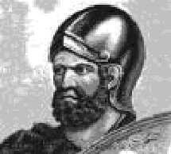 | 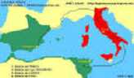
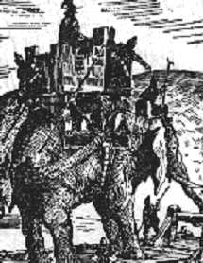 | 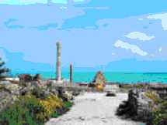

“ANNÍBAL ALS PIRINEUS”

Ja fa molts i molts anys un general de Cartago, anomenat Anníbal volia atacar Roma. Els cartaginesos i els romans sempre es discutien. Eren uns veïns molt mal avinguts! Cartago estava a l’Àfrica (l’actual Tunísia) i quan navegaven pel Mediterrani i es trobaven amb algun vaixell romà, s’atacaven mútuament. Sempre tenien les de perdre els cartaginesos!

Els de Cartago havien fundat una colònia al nostre país, batejada amb el nom de Cartago Nova (l’actual Cartagena). Aleshores l’Anníbal va tenir una genial idea: atacar Roma per terra, travessant els Pirineus i els Alps. Per això necessitava uns animals molt resistents. I va pensar amb els elefants!

A Espanya hi vivien els ibers i es van espantar molt, perquè mai havien vist elefants. Des de dalt d’un congost van llençar pedres als soldats de l’Anníbal. Aquest va prometre als ibers que no els atacaria mai i el van deixar seguir el seu camí cap a Roma.

Cerqueu en un llibre o en una altra font la continuació de la història. És molt interessant!

